GB/T 14536系列标准差异
一、GB/T 14536.1-2022 电自动控制器 第1部分：通用要求

序号 | 章节及章节名称 | GB/T 14536.1-2008 | GB/T 14536.1-2022 | 差异性 | 是否  测试
1 | 标准名称 | 家用和类似用途电自动控制器 | 电自动控制器 | 删除了家用及类似用途字眼，产品适用范围扩大 | 否
2 | 章节序号 | 1范围和规范性引用文件  2术语和定义  3一般要求  4试验的一般说明  5额定值  6分类  7资料  8防触电保护  9接地保护措施  10端子和端头  11结构要求  12防潮及防尘  13电气强度和绝缘电阻  14发热  15制造偏差和漂移  16环境应力  17耐久性  18机械强度  19螺纹部件及其连接  20爬电距离、电气间隙和穿通固体绝缘距离  21耐热、耐燃和耐漏电起痕  22耐腐蚀性  23电磁兼容性(EMC)要求—发射  24组件  25正常操作  26电磁兼容性(EMC)要求—抗扰度  27非正常操作 | 1范围  2规范性引用文件  3术语和定义  4一般要求  5试验的一般说明  6额定值  7分类  8资料  9防触电保护  10接地保护措施  11端子和端头  12结构要求  13防潮及防尘  14电气强度和绝缘电阻  15发热  16制造偏差和漂移  17环境应力  18耐久性  19机械强度  20螺纹部件及其连接  21爬电距离、电气间隙和穿通固体绝缘距离  22耐热、耐燃和耐漏电起痕  23耐腐蚀性  24电磁兼容性(EMC)要求—发射  25组件  26正常操作  27电磁兼容性(EMC)要求—抗扰度  28非正常操作 | 范围和规范性引用文件分开两个章节，导致所有章节序号加1 | 否
3 | 1 范围 | 1 范围和规范性引用文件  不作为一般家用，但用于公共场所，例如给商店、轻工业和农场中由非专业人员使用的设备，其电自动控制器也包括在本部分范围内。  1.2 本部分适用于额定电压不超过690V、额定电流不超过63A的控制器。 | 1 范围  本文件适用于GB/T 28847范围内的楼宇自动化控制器。  本文件也适用于可能在公共场所使用的设备用电自动控制器，例如用于商店，办公室，医院，农场以及商业和工业应用的设备。  该标准也适用于GB 4706规定的器具中作为控制器用途的继电器，这种继电器的安全和操作值的附加要求见附件U。  本文件适用于由一次性电池或二次电池的控制器，其要求包含在本文件中，包括附录V。  1.5 本文件适用于交流额定电压不超过690V或直流额定电压不超过600V供电的控制器。  1.9 本文件适用于能够接收和响应通信信号（包括功率计费率和需求响应信号）的控制器的电气和功能安全。在测试中，信号可以传输至或从控制器内的外部装置（有线）接收，或可从不在控制器内的外部装置（无线）发送和接收。  1.10 除非被评估为控制器系统的一部分，否则本文件不涉及网络设备输出信号的完整性，如与其他设备的互联互通。 | 修改了标准使用范围。值得关注的点在取消了63A限值，以及直流产品由690VDC限值降低为600VDC | 否
4 |  | 1 范围和规范性引用文件 | 2 规范性引用文件 | 规范性引用文件单独拆开一个章节；  引用文件进行了增删；  标准内部分引用文件进行了调整（如IP等级引用标准GB 4208改为IEC 6052），后文不一一赘述。 | 否
5 | 3.1.4特低电压 | 2.1.4特低电压  导线之间及导线与地之间不超过42V；或在三相连接中，导线和中线之间不超过42V和线导体和中线之间不超过24V的标称电压。 | 3.1.4特低电压  在正常和单一故障条件下，无限期维持导线之间及导线与地之间不超过50V交流电(有效值)、70.7V交流电(峰值)或120V直流电(无波纹)的电压。 | 修改了特低电压的定义 | 否
6 | 3.1.5安全特低电压 | 2.1.5安全特低电压  导线之间和导线与地之间标称电压导线之间不超过42V;或在三相电路中，导线和中线之间不超过24V，电路的无负载电压分别不超过50V和29V。 | 3.1.5安全特低电压  用于SELV系统或PELV系统的同时可触及部件之间以及任何可触及部件与地之间的电压，此标称电压满足在正常和单一故障条件下，不超过30V交流电(有效值)、42.4V交流电(峰值)或60V直流(无波纹);该电压由一个独立电源(如安全隔离变压器、电动机发电机和电池)提供或由较高电压电网获取时，应由安全隔离变压器或一个带分离绕组的转换器获得。 | 修改了安全特低电压的定义 | 否
7 | 3.1.8 | 2.1.8反极性  二个带电部件之间的关系，他们之间的互连可以使用电流通过，这个电流由电源电路的阻抗来限制。 | 3.1.8  空 | 删除了反极性的定义 | 否
8 | 3.1.14-  3.1.21，3.2.23 | / | 3.1.14 裸露导电部件 exposed-conductive-part  3.1.15 （导电）屏蔽体 （conductive） screen  3.1.16（电气）防护屏蔽体 （electrically） protective screen  （电气）防护屏蔽罩（美国） （electrically） protective shield （US）  3.1.17（电气）防护屏蔽 （electrically） protective screening  （电气）防护罩屏蔽（美国） （electrically） protective shielding （US）  3.1.18 简单隔离 simple separation  3.1.19 （电气）防护隔离 （electrically） protective separation  3.1.20 安全特低电压（SELV）系统 SELV system  3.1.21 保护特低电压（PELV）系统 PELV system  3.2.23 系统 system | 新增3.1.14-3.1.21，3.2.23  定义 | 否
9 | 3.3.2 传输 | 2.3.2 传输 transmission  能够使控制器完成其目的所需的激励与操作之间的耦联。 | 3.3.2 传输 transmission  能够使控制器完成其目的所需的激励与操作之间的耦联。  这包括但不限于以下用途：  a） 通信线路/协议；  b） 额外的硬件和/或软件；  c） 红外（IR）/射频（RF） 传输；或者a）至c）的所有组合，通过互联网使用，例如，调制解调器，便携式电话等。 | 增加传输定义的注解 | 否
10 | 3.3.31-3.3.33 |  | 3.3.31 远程起动控制功能 remotely actuated control function  3.3.32 安全关闭 safety shut-down  3.3.33 安装表面温度 mounting surface temperature | 新增3.3.31-3.3.33  定义 | 否
11 | 3.7.6  Ⅲ类控制器 | 2.7.6 Ⅲ类控制器  其防触电保护是依靠安全特低电压（SELV）供电，而且在控制器内部不会产生比安全特低电压高的电压的控制器 | 3.7.6 Ⅲ类控制器  防触电保护是依靠特低电压ELV的电压值限制的控制器并且满足下列要求：  没有提供故障保护；  仅连接到安全特低电压（SELV）系统或保护特低电压（PELV）系统供电，形成这个体系的一部分；  内部电路的工作电压不高于ELV电压；  在控制器内出现单个故障的情况下，不会出现或生成超过ELV电压的稳态“触摸”电压；和  未提供保护线的连接方式。 | 修改Ⅲ类控制器的定义 | 否
12 | 3.7.9  功能绝缘 | 2.7.9 工作绝缘 operational insulation | 3.7.9 功能绝缘 functional insulation | 工作绝缘修改为功能绝缘 | 否
13 | 3.7.15-3.7.15.1  3.9.15-3.9.17  3.10.8-3.10.9  3.13.8-3.13.12  3.14.5 |  | 3.7.15 等电位联结 equipotential bonding  3.7.15.1 保护等电位联结 protective-equipotential-bonding  3.9.15 等电位联结端子equipotential bonding terminal  3.9.16 保护联结端子protective bonding terminal  3.9.17 保护导线protective conductor;PE  3.10.8 一次性电池 primary battery  电芯 cell  3.10.9 二次电池 secondary battery  可充电电芯 rechargeable cell  3.13.8 失效 failure  3.13.9 故障 fault  3.13.10 智能电网 smart grid，intelligent grid  3.13.11 智能使能控制器 smart enabled control  3.13.12 故意弱迹 intentionally weak trace  3.14.5 低复杂性安全相关系统或控制器 | 新增等电位联结等定义 | 否
14 | 5.3.2.9-5.3.2.11 |  | 5.3.2.9 用于连接直流电源的电路分为SELV/PELV电路，ELV电路或电源电压电路，这取决于电源的最大工作电压。这一最大工作电压应包括考虑与预期供电系统相关联的电池充电“浮动电压”，无论设备上标记的电压是多少。  5.3.2.10 由可充电电池供电的控制器附加按照附录V规定进行测试。  5.3.2.11 见附录J。 | 5.3.2 根据额定值条款，新增规定 | 否
15 | 6.2 | 5.2最大额定电流  最大额定电流为63A | 6.2 空 | 删除63A限值 | 否
16 | 7.1.5 电池供电控制器 | / | 7.1.5 电池供电控制器 | 根据电源性质分类，新增电池供电控制 | 否
17 | 7.6.4-  7.6.5 |  | 7.6.4 用于连接一次性电池的控制器。  7.6.5 用于连接二次电池(可充电电池)的控制器。 | 根据连接方法分类，新增连接一次性电池和二次电池的分类 | 否
18 | 7.8.3.5 III类 | 6.8.3.5 III类  注：0类、0I类.I类.II类或I类设备的定义见IEC 60536。对于特定类别设备中的控制器，只要在设备中采取适当措施可将其用于不同类别的设备。 | 7.8.3.5 III类  注1：0类、0I类、I类、Ⅱ类或Ⅲ类设备的定义见GB/T 17045。电气装置内的保护措施，见IEC 60364(所有部分)。  注2：预定用于某一特定类别设备的控制器，只要在设备中采取适当措施，可将其用于不同类别的设备。 | 修改III类注释 | 否
19 | 7.8.4 使用SELV或PELV来防触电保护的控制器 | / | 7.8.4 使用SELV或PELV来防触电保护的控制器  7.8.4.1 使用SELV电路的控制器，如果适用，则在表1中第86项要求中申明相关的信息；  7.8.4.2 使用PELV电路的控制器，如果适用，则在表1中第86项要求中申明相关的信息。 | 新增7.8.4分类 | 否
20 | 表1 | 表7.2  46 多于一个电路的控制器的操作程序，如果有较大差异的话  51 耐热耐燃的分类 | 表1(2008版中的表7.2)所需资料及提供资料的方法  46 2型动作的设计应确保其动作值、动作时间或动作顺序的制造偏差和漂移在表1中第41项、第42项和第46项要求限值内  51 灼热丝试验温度  82按照附录J  85 对于II类控制器，II类结构的符号  86 对于SELV或PELV电路，实现的ELV限制  87 SELV/PELV电路可触及的电压值，如果其与9.1.1不同，且用于控制器用途的产品标准，其中给出了合适的SELV/PELV等级  88 见附录U  89 根据CISPR11声明的发射试验和组别  90 使用在IEC60335家电器具中的保护控制器的抗扰度试验  91~94 按照附录H  95 声明的最大短路电流  96 控制器外部的过流保护装置  97 对于装入式控制器或整体式控制器.是否应在控制层面进行过载试验  98 控制器可使用的最大高度，当其超过2000m时 | 表格序号变化  以及表格内容有所修改 | 否
21 | 8.2 提供资料的方式 |  | 通过内部或外部存储器上的电子媒体文件(E)来提供。这种资料可替代纸质文件(D)。 | 新增提供资料的方式：电子媒体文件(E) | 是
22 | 8.2.9在使用符号时，应采用如下符号 | 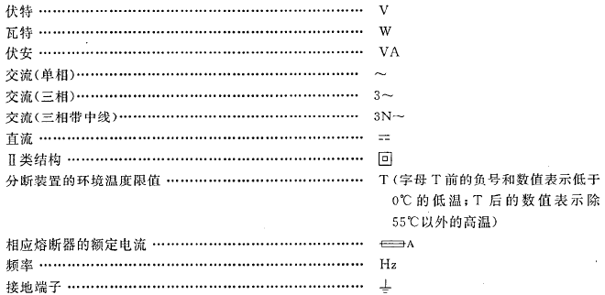 | 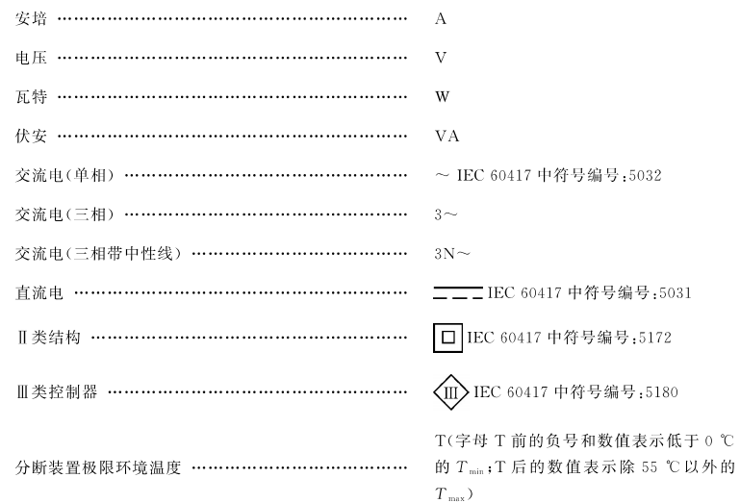  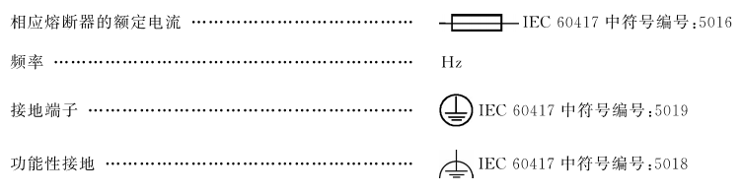 | 修改符号 | 是
23 | 8.3.2.2  Ⅱ类结构符号 | / | 8.3.2.2 Ⅱ类结构符号  控制器提供了Ⅱ类控制器的防触电保护措施，同时带有功能性接地端子，控制器不应标识Ⅱ类结构符号[IEC 60417-5172(2003-02)]，而应视为I类控制器。 | 新增Ⅱ类结构符号要求 | 是
24 | 8.4.3.1 | 7.4.3.1  外部接地导线的接地端子以及Ⅱ类和Ⅲ类控制器中接地连续性的端子应用接地符号标明 | 8.4.3.1  外部接地导线的接地端子和功能性接地端子(不是起防触电保护的接地端子)，应标明：  ——保护接地，应使用[IEC 60417-5019(2006-08)]的保护接地符号标志；  ——功能性接地，应使用[IEC 60417-5018(2011-07)]的功能性接地符号标志。 | 提出保护接地和功能性接地的要求 | 是
25 | 8.4.6-8.4.10 | / | 8.4.6 仅连接到SELV系统的控制器应使用[IEC 60417-5180(2003-02)]中规定的图形符号进行标记。这一要求不适用于连接方式设计成只能与特定SELV或PELV电源连接的控制器。  根据按照III类控制器的要求提供防触电保护的控制器，但同时带有功能性接地的接地端子，不应标有（GB/T 5465.2-2008）中规定的III类结构符号。  8.4.7 如果设备配备可替换电池，且替换错误类型的电池可能导致爆炸（例如：锂电池），应符合：  预定由使用者更换的电池，应在电池附近标识或同时在使用者和服务手册中进行说明；  不预定由使用者更换的电池，应在电池附近标识或在服务手册中进行说明。  标识或说明的内容应包括下述（或类似）信息：  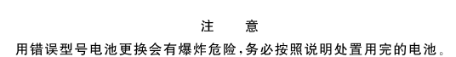  8.4.8 由使用者更换的电池的控制器的电池盒，应标有电池电压和端子极性。  如果使用颜色区分，正极应使用红色，负极使用黑色。  颜色不能作为区分极性的唯一标识。  8.4.9 由使用者更换电池的控制器的说明书，应包括如下信息：  ——电池的型号；  ——电池极性的方位；  ——更换电池的方法；  ——使用错误型号电池的警告语；  ——如何处置泄漏电池。  电池包含的材料对环境有害，控制器的说明书中应详细说明如何取出电池，并声明：  ——控制器报废前应取出电池；  ——取出电池时，应断开控制器电源；  ——安全的处理电池。  8.4.10 见附录V | 新增8.4.6-8.4.10SELV和电池符号的要求 | 是
26 | 9.1.1 | / | 9.1.1  对于供电电压高于3.1.5规定的SELV电压供电限值或高于表1中第87项声明电压的电压限值的易触及部件，在无故障(正常)和单故障情况下，测量易触及部件间和易触及部件与地线间的电流应不超过H.9.1.10.1的限值。 | 9.1.1新增限值要求 | 是
27 | 9.1.1.1 | / | 9.1.1.1  认为不危险的SELV/PELV电路的电压值可用不同的值来规定。  ——如果控制器仅预定用于特定器具中，器具标准规定SELV/PLEV电路中易触及导电部件限制电压不同，而且；  ——如果制造商声明了控制器的用途，则产品标准管控该用途，且该用途标准认为合适的SELV/PELV电路的电压等级是无害的(表1中第87项) | 新增9.1.1.1条款 | 否
28 | 9.1.13 | / | 9.1.13  带有不用工具即能打开的电池盒或依据使用者手册规定由使用者进行更换电池的控制器，带电部件与电池盒内表面可仅通过基本绝缘隔开。如果控制器可不安装电池通电，应符合双重绝缘或加强绝缘要求。  注：如果在报废控制器之前不得不拆下一个零件以丢弃电池，则即使说明中规定要拆下该零件，也不认为该零件是可拆卸的。 | 新增9.1.13要求 | 是
29 | 10.3.3 外部导线 | 9.3.3外部导体  外部导线的接地连接不应使用无螺纹端子。  注：使用无螺纹端子来连接外部接地导线，目前正在研究中。 | 10.3.3 外部导线  外部导线的接地连接不应使用无螺纹端子。对于Y型连接和Z型连接，无螺纹端子夹紧装置符合IEC 60998-2-2或IEC60998-2-3要求，或满足IEC60999-1要求，则允许使用无螺纹端子。 | 新增无螺纹端子的使用情况。 | 是
30 | 表3  表5  表6  表10 | 表10.1.4  表10.1.8  表10.1.9  表10.2.1 | 表3 导线的最小横截面积  表5 导线拉力测试值  表6 导线的标称横截面积  表10 最小导线尺寸  大于63 A的要求，正在考虑中 | 新增大于63A的导线横截面积情况，正在考虑中。 | 否
31 | 12.1.4故意弱迹 |  | 12.1.4故意弱迹  故意弱迹应仅用于防止表H.24中的部件故障造成的危害，详见H.28.1.1.8。 | 新增故意弱迹条款 | 是
32 | 12.2.6-  12.2.8 |  | 12.2.6 使用SELV或PELV来防触电保护  见附录T。  12.2.7 内部SELV/PELV电路与外部SELV/PELV电路之间的连接应采取强制措施防止整个SELV电路连接到外部PELV电路，反之亦然。  通过可分离连接的方式用外部SELV源为Ⅲ类控制器供电，应通过专用插头和插座系统实现，该系统不能与其他连接系统安装或互连。  是否合格，通过观察检查。  12.2.8过流保护  如果在表1的第96项中声明，则控制装置应能够承载一定时间的异常电流，该时间由保护装置的特性决定。  是否合格，通过28.5的试验加以验证。 | 新增12.2.6-  12.2.8条款
33 | 12.3.5触头——一般要求 | 11.3.5 一般触头  由起动操作的直流额定电流大于0.1A的控制器，应使触头表面的开合速度与起动速度无关。  是否合格通过观察检查。  注：本要求不适用于11.3.7所提到的触头 | 12.3.5触头——一般要求  12.3.5.1 直流额定电流大于0.1A并且由起动操作的触头，应使触头表面的开合速度与起动操作速度无关。  是否合格，通过观察检查。  注：本要求不适用于12.3.7所提到的触头。  12.3.5.2 C类控制功能的系统应包含至少两个开关元件，以用来直接切断安全相关终端电源。  注：单个继电器操作两个独立触头被认为只是一个开关元件。  12.3.5.2.1 防止相同原因导致异常的措施  应采取措施，防止两个(或多个)开关元件由于相同外部短路原因而失效，外部短路会阻止控制器执行安全关闭。  可采取如下措施：  ——过流保护装置；  ——电流限制；  ——内部故障检测。  应通过以下试验来验证，通过至少一个开关元件或过电流保护装置的断开来维持中断安全相关输出端子通电的能力。控制器中与安全相关的输出端子连接到用于切换短路电流的开关上。该开关打开后，控制器按H.28.1.1.2所述连接，输出通电模拟正常运行(内部开关元件触头闭合)。  试验设备应满足以下特性：  a) 当过电流保护装置用作保护措施时，控制器的电源应能提供至少500A的短路电流；  b) 当电流限制技术用作保护措施(例如变压器)时，控制器的电源不应小于声明的(表1第95项)短路电流。  12.3.5.2.1.1 通过闭合开关在控制器的安全相关输出端子之间施加短路。  如果没有电流通过开关，则测试进行1h。  如果过流保护装置是可更换的，并且在测试过程中过流保护装置已经动作，则应更换过流保护装置，并通过尝试重启控制以保持开关闭合，将测试再重复两次。  使用相同或单独的样品重复测试，在第一次启动序列之前将开关保持在闭合位置。  12.3.5.2.1.2 如果控制器的内部故障检测功能打开开关元件或启动安全关闭，则在保持外部短路的同时尝试重新启动控制器，重复测试两次。  是否合格，通过H.28.1.1.3和第15章检查。  测试后，控制器的至少一个开关元件应能切断安全相关的输出端子的电源，或者不可更换的过电流保护装置永久地中断安全相关的输出端子的电源。 | 新增12.3.5.2 C类控制功能的系统关于触头的要求 | 是
34 | 12.10.3 | 11.10.3  装有要插入到固定式插座的插销、插片，或其他连接／转换部件，应符合相应的插座系统的要求。 | 12.10.3  装有要插入到固定式插座的插销、插片，或其他连接/转换部件，应符合相应的插座系统的要求。  如果带线式控制器带有插头和插座，插头可连接到额定负载电流高于控制器的插座上，控制器应配备一个内置保险丝或保护装置来限制电流，使其符合控制器的等级。保护功能的测试按照28.5的测试顺序进行。  控制器的插头和插座部分应符合插头和插座系统的相应标准。控制部分应符合本文件。 | 12.10.3条款新增测试要求 | 是
35 | 12.13.4电池 | / | 12.13.4电池  12.13.4.1 装有电池的控制装置应设计成在正常条件下和控制装置发生单一故障后可降低火灾、爆炸和化学泄漏的风险。对于使用者可更换的电池，如果这会产生危险，设计应减少反极性安装的可能性。  12.13.4..2 设计用于总电池容量＞1000mAh的电池电路应设计成：  电池充电电路的输出特性与其可充电电池兼容（见附录V）；  对于不可充电电池，防止以超过电池制造商建议的速率放电和意外充电；  对于可充电电池（见附录V），防止以超过电池制造商建议的速率进行充电和放电，以及反向充电；  可更换电池应符合如下其中之一：  具有不能被试验指（图2）短路的触头；  自身带有保护，以避免产生标准定义的危险。  当充电电路的极性反转时，会发生可充电电池的反向充电，从而有助于电池的放电。  12.13.4.3 如果容量＞1000mAh的电池含有液体或凝胶电解质，则应提供一个电池托盘，该电池托盘能够容纳任何因电池内部压力积聚而可能泄漏的液体。如果电池的设计结构能防止电池电解质泄漏，则不要求提供电池托盘。  电池结构能防止电池电解质泄漏的示例是密封电池阀调节型。  12.13.4.3.1 如果需要电池托盘，其容量应至少等于电池所有电芯的电解液体积，或者如果电芯的设计是不会同时泄漏，则其容量应至少等于单个电芯的容量。  如果多个电芯（例如12 V铅酸电池中的六个电芯）在一个外壳中，其断裂可能导致比单个电芯更大的泄漏量。  12.13.4.4 通过检查和评估设备和电池的制造商提供的数据来检查是否符合11.13.4.1～11.13.4.3.1。  当没有适当的数据时，通过11.13.4.4.1～11.13.4.4.4和11.13.4.5的测试检查是否符合要求。但是，在给定条件下自身安全的电池在这些条件下进行测试。消费者级、不可充电的碳-锌或碱性电池在短路条件下被认为是安全的，因此不进行放电测试；这种电池也不会在储存条件下进行泄漏测试。用于以下测试的电池应为新的不可充电或由制造商提供或推荐的电池，应与控制器一起使用。  12.13.4.4.1 非充电电池的意外充电。电池充电时，短暂地模拟充电电路中可能发生的任何单个组件故障，并且会导致电池意外充电。为了最小化测试时间，选择导致最高充电电流的故障。然后将电池充电7h，模拟故障发生。  12.13.4.4.2 放电率过高。通过使被测电池的负载电路中的任何限流或限压元件开路或短路，使电池快速放电。  指定的某些测试可能对进行测试的人员有危险；建议采取一切适当措施，保护工作人员免受可能的化学或爆炸危险  12.13.4.4.3 见附录V。  12.13.4.4.4 这些试验不得产生以下任何一项异常结果：  电池外壳破裂或爆裂引起的化学泄漏，这种泄漏可能对所需的绝缘产生不利影响；  从电池中的任何减压装置中溢出液体，除非这种溢出受控制器控制，不会有损坏绝缘层或损害使用者的风险；  电池爆炸，可能导致使用者受伤；  火焰喷出或熔融金属泄漏到控制箱外部。  12.13.4.5 试验完成后，设备应进行14.2的电气强度试验。 | 新增条款12.13.4对电池的要求 | 是
36 | 12.13.5智能使能控制器 | / | 12.13.5智能使能控制器  12.13.5.1 智能使能控制器的设计应确保外部通信信号（数据或电源需求）不会无意地覆盖2型动作控制器的操作参数，也不会干扰控制器的任何保护功能。  12.13.5.2 只要保护功能保持不变，就允许智能使能控制器在规定的限制范围内改变2型控制器的操作参数。  12.13.5.3 集成操作和保护功能的智能使能控制器应作为保护控制器进行评估。  12.13.5.4 控制器外部的任何发射机或通信模块，作为控制器和电信网络之间的接口，应符合标准IEC 62151或IEC 62368-1。并且应确保满足本文件（例如附录T）中防触电的措施。  12.13.5.5 作为智能使能控制器一部分的任何发送机或通信模块应符合本文件的要求。  12.13.5.6 根据H.27.1的要求和本文件的其他相关要求来评估控制器来检查是否符合11.13.5条的要求。 | 新增条款12.5对智能使能控制器的要求 | 是
37 | 14.2电气强度 | 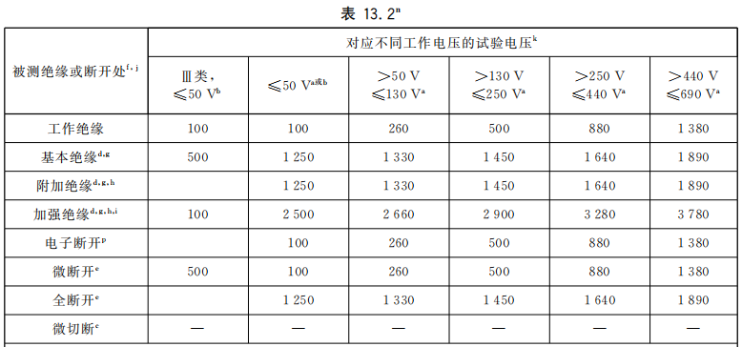 | 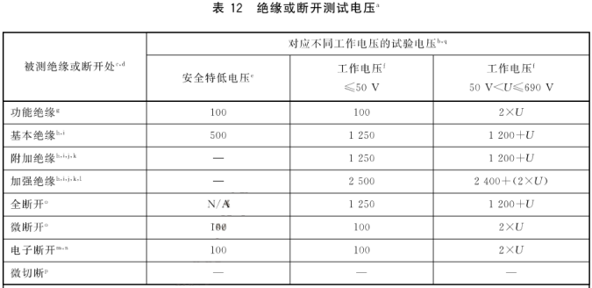 | 修改了电气强度的试验电压 | 是
38 | 表23  基本绝缘的最小爬电距离 | 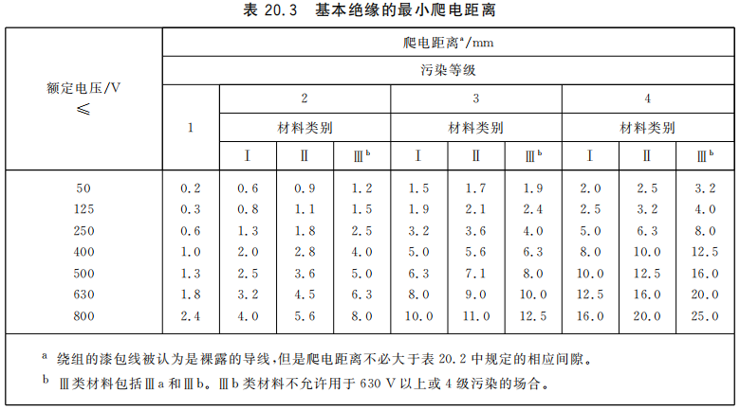 | 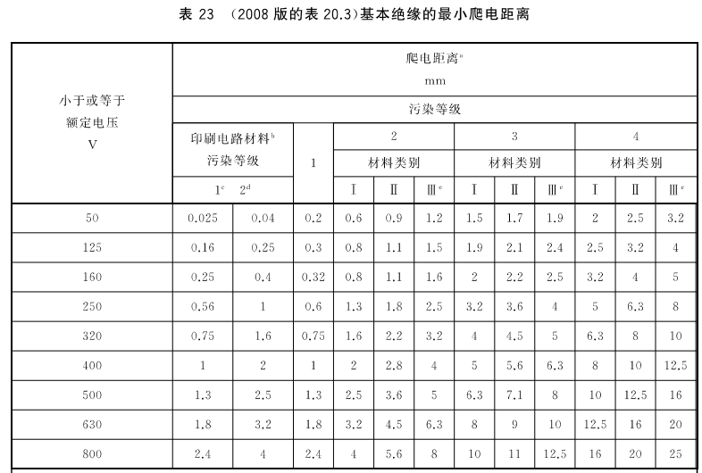 | 修改了基本绝缘的最小爬电距离 | 是
39 | 21.1.7.1 | 20.1.7.1  对于微断开和微切断，触头之间的间隙并没有规定的最小距离。对于因触头的动作而分离的其他部件，间隙可以小于表20.2中的值，但不应小于触头之间的距离。 | 21.1.7.1  对于微断开和微切断，在触头之间以及间隙随触头的移动而变化的载流部件之间的间隙没有规定的最小距离。 | 修改对于微断开和微切断的电气间隙要求 | 否
40 | 22 耐热、耐燃和耐漏电起痕 | 21 耐热、耐燃和耐漏电起痕  21.2.1 按预定使用的方式安装好控制器后，对易触及的或其劣化会导致控制器不安全的部件，进行：  —— 21.2.5的球压试验；  接着进行  —— 附录G的G.1水平燃烧试验；  —— 或（在没有该条所要求的专门试样，或在缺乏材料能经受该试验的有关数据，或者如果专门试样试验失败的情况下）在550℃下进行附录G的G.2灼热丝试验。 | 22 耐热、耐燃和耐漏电起痕  22.2.1 对于控制器按预期使用的方式安装后可触及的部件，以及损坏后可能导致控制器变得不安全  的部件，进行：  —— G.5.1的球压试验1;  ——在550℃下进行G.2灼热丝试验。 | 22.2.1删除附录G的G.1水平燃烧试验 | 是  （原报告进行的是水平燃烧的）
41 |  | 21.2.2 对于保持电气连接在位的载流部件以外的部件应进行：  —— 21.2.6的球压试验；  接着进行  —— 附录G的G.1水平燃烧试验；  —— 或（在没有该条所要求的专门试样，或缺乏材料经受该条试验的有关数据，或者如果专门试样试验失败的情况下）在550℃下进行附录G的G.2灼热丝试验。 | 22.2.2 对于保持电气连接在位的载流部件以外的部件应进行：  —— G.5.2的球压试验2;  —— 在550℃下进行G.2灼热丝试验。  注：本试验不适用于H.27.1.1.1所述的低功率电路中保持载流部件在位的部件。 | 22.2.2删除附录G的G.1水平燃烧试验，增加低功率电路中保持 载流部件在位的部件的注解。 | 是  （原报告进行的是水平燃烧的）
42 |  | 21.2.3对于支撑或保持电气连接在位的部件，应按控制器类别的规定进行试验。.  .A类  —— 21.2.6的球压试验;  接着进行  —— 附录G的G.1水平燃烧试验;  或(在没有该条试验所要求的专门试样，或缺乏材料能经受该试验的有关数据，或者如果专门试样在该试验中失败的情况下)在550℃下进行附录G的G.2灼热丝试验。  B类  —— 21.2.6的球压试验;  接着进行  —— 附录G的G.1水平燃烧试验;  —— 或(在没有该条试验所要求的专门试样，或缺乏材料能经受该试验的有关数据，或者如果专门试样在该试验中失败的情况下)在550℃下进行附录G的G.2灼热丝试验。  此外，所有构成控制器一部分和处在支持载流部件50mm内的其他非金属部件，应符合附录G的  G.3针焰试验。  C类  —— 21.2.6的球压试验后接着在750℃下进行附录G的G.2灼热丝试验。  D类  —— 21.2.6的球压试验后接着在850℃下进行附录G的G.2灼热丝试验。 | 22.2.3 对于维持或保持电气连接在位的部件，进行：  ——G.5.2的球压试验2。  接着在控制器适用和声称的温度下进行灼热丝试验：  注1：更多的信息详见附录F。  650 ℃下的灼热丝试验  ——在650 ℃下进行G.2灼热丝试验。  750 ℃下的灼热丝试验  ——在750℃下进行G.2灼热丝试验。  850 ℃下的灼热丝试验  ——在850℃下进行G.2灼热丝试验。 | 取消A-D类灼热丝分类；  删除550℃灼热丝试验；  删除附录G的G.1水平燃烧试验 | 是（原报告为550°C灼热丝或进行的是水平燃烧的）
43 |  | 21.2.4对所有其他部件(除了装饰性筋手柄和其他小到不能经受灼热丝试验的小部件以及因为不能点燃而没有任何试验要求的外)应进行：  ——附录G的G.1水平燃烧试验;  ——或( 在没有该条试验所要求的专门试样，或缺乏材料能经受该条试验的有关数据，或者如果专门试样在该条试验失败的情况下)在550℃下进行附录G的G.2灼热丝试验。. | 22.2.4 对所有其他部件(装饰性筋、手柄等除外)，应进行：  ——在550℃下进行G.2灼热丝试验。 | 删除附录G的G.1水平燃烧试验 | 是  （原报告进行的是水平燃烧的）
44 | 22.2.5  22.2.6 | 21.2.5 球压试验1  21.2.6 球压试验2 | 21.2.5 空  21.2.6 空 | 取消了球压试验1和球压试验2的内容；  测试方法改为见G.5球压试验 | 否
45 | 22.3 独立安装式控制器 | 21.3 独立安装控制器  21.3.2保持带电部件在位的绝缘部件应符合B类或D类的要求。  21.3.3 易触及的非金属部件应符合21.2.1的要求。  21.3.4其他非 金属部件应符合21.2.4的要求。  21.3.5 独立安装控制器应符合21.2.7的要求。 | 22.3 独立安装式控制器 | 删除21.3.2-21.3.5要求 | 否
46 | 24 电磁兼容性(EMC)要求——发射 | 23 电磁兼容性(EMC)要求——发射 | 24 电磁兼容性(EMC)要求——发射  24.2 用于ISM(工业，科学和医疗)设备的，以及与ISM设备一起使用的立式控制器、独立安装式控制器和带线式控制器应符合CISPR 11的要求。 | 新增24.2条款 | 是（用于ISM(工业，科学和医疗)设备的）
47 | 25组件 | 24 组件 | 25 组件  25.1 如果压敏电阻器用作电涌保护器，应选择能够承受与将要使用的安装级别相对应的脉冲。此外应符合IEC 61051-1，IEC 61051-2或IEC 61051-2-2的要求。  25.1.1 用于转换器的开关电源或变压器应符合IEC61558-2-16的要求。  25.3 附录U不适用于用作控制器组件的继电器。  25.4 未涵盖在24.2.1中的开关电源，包括其用于电子控制的外围电路，应满足25.4.1的试验，并符合该条款中的所有要求。  注：25.4.1.11给出了该试验的符合性标准。  25.4.1开关电源过载试验  25.4.1.1 每个输出绕组或抽头绕组的一部分依次过载，一次一个，而其他绕组保持负载或空载，以正常使用的负载条件最不利为准。  25.4.1.2 过载是通过在绕组或整流输出之间连接一个可变电阻(或电子负载)来实现的。尽可能快地调整和重新调整电阻器，必要时，1min后保持适用的过载。然后就不允许进行进一步的重新调整了。  25.4.1.3 对于该试验，如熔断器，人工复位电路保护器，热保护器等此类装置，允许留在电路中。  25.4.1.4 如果过流保护由电流切断装置提供，则过载试验电流为过流保护装置仅能通过1h的最大电流。如果该值不能从规范中导出，则应通过试验确定。  25.4.1.5 如果不提供过流保护，则最大过载是从电源获得的最大功率输出。  25.4.1.6 在电压折返的情况下，过载缓慢增加到使输出电压下降5??程度。然后在输出电压恢复点建立过载，并在试验期间保持过载。  25.4.1.7 试验持续时间1h或者直到达到最终结果。  25.4.1.8 测量和记录每个绕组(直接连在变压器的绕组)的最大开路电压和最大负载电流，从而确定最大输出功率。  25.4.1.9 最大开路电压测量应在正常工作期间和单组分故障时进行，参照表H.24。  25.4.1.10 对于安全特低电压SELV应用，当直接在变压器次级处测量的最大开路电压超过3.1.5中规定的限值时，可在某些保护阻抗之后测量每个绕组的最大输出电压，在这种情况下，限值应符合H.9.1.10.1。  25.4.1.11 每次试验后(仍处于加热状态时)，变压器应能经受14.2的电气强度试验。  25.4.1.12合规性应符合H.28.1.1.3中的a)，b)，c)，d)，e)和f)。  25.5 附录J不适用于满足下列所有要求的电路中使用的热敏电阻：  ——表1第39项要求的1型控制器；  ——连接到T.1中规定的SELV/PELV电路，或通过双重或加强绝缘或保护阻抗的手段来防止触电的危险；  ——H.28.1.1.1中规定的低功率电路，或当热敏电阻开路或短路时，控制或最终设备符合条款H.28.1.1.5;  ——当热敏电阻开路或短路时，控制器或终端设备符合H.28;  ——表1第92项要求的具有A级控制功能的控制器。 | 25.1 新增压敏电阻要求  25.1.1 新增转换器开关电源或变压器的要求  新增25.3条款  新增25.4条款  新增25.4.1开关电源过载试验  新增25.5热敏电阻要求 | 是
48 | 26 正常操作  26.2过电压和欠电压 | 27 非正常操作  27.3 过电压和欠电压试验 | 26 正常操作  26.2 过电压和欠电压 | 过电压和欠电压条款从非正常章节转到正常操作章节，内容不变 | 否
49 | 28.2.3 机械输出锁定试验(非正常温度试验) | / | 28.2.3 机械输出锁定试验(非正常温度试验)  带有电机的控制器，如电动执行器，在不超过表26显示温度的情况下，应能承受输出锁定的影响。温度用15.7.1中规定的方法测量。该试验不在带有电机的控制器上进行，如电动执行器，在这种情况下，当在输出锁定条件下测试7h时，任何保护装置(如果提供)都不会在停滞条件下循环，并且不超过表13中的温度限制。  28.2.3.1带有电机的控制器，如电动执行器在输出被锁定、额定电压、15 ℃到30℃的室温情况下测试24 h,得到的测量温度被校正到25℃的参考值。  注：在美国和加拿大，试验在18.2.3.1和18.2.3.2所示的电压下执行。  对于已宣布为三相运行的带有电机的控制器，试验将在任何一相断开的情况下进行。  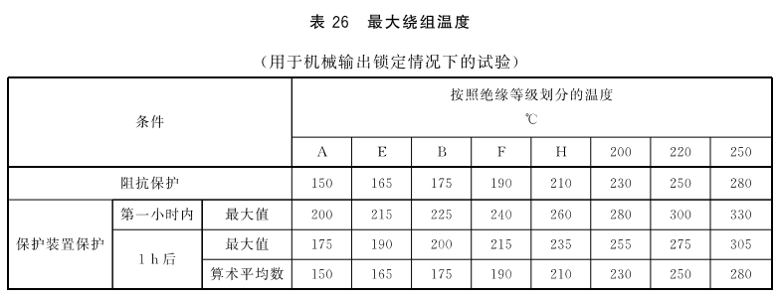  28.2.3.2 在试验的第2h到第24h,平均温度应在限值范围内。  注：绕组的平均温度是绕组温度在1h内的最大值和最小值的算术平均值。  28.2.3.3 试验期间，应持续向电机供电。  28.2.3.4 试验完成后，在不先进行13.2潮湿处理的情况下，电机应能立即承受第14章规定的电气强度试验。 | 28非正常操作章节新增28.2.3 机械输出锁定试验(非正常温度试验)条款 | 是
50 | 28.5  过载试验 | / | 28.5 过载试验  28.5.1 通则  测试如下：  ——在没有保护装置和内置熔断器的情况下，指定的控制器用熔断器的常规跳闸电流加载1h,该电流将在安装过程中保护控制器；  ——受保护装置(包括熔断器)保护的控制器，通过电流是保护装置在1h之后释放电流的0.95倍。达到稳态或4h后测量温升，以较短的时间为准；  ——由符合IEC 60127-1规定的内置熔断器保护的控制器，应将这些熔断器替换为阻抗可忽略不计的连接，通过电流应为熔断器额定电流的2.1倍加载。在控制器加载30 min后测量温升。  如果在比正常室温更高的温度下进行过载试验，则2.1倍的值可降低0.5%;  ——装有内置熔断器和保护装置保护的控制器，如上所述，结合内置熔断器或另一个保护装置，选择要求较低负载的测试；  ——受保护装置保护的控制器，只有在过载时才会短路，应作为带保护装置的控制器和不带保护装置的控制器进行测试  28.5.2对11.10.2中所示的带插头和插座的带线式控制器进行过载试验试验按照28.5.1的规定进行，温度不超过表13所示的温度。  28.5.3 在28.5.2中未涵盖的控制器  对28.5.1的试验在环境温度(20±5)℃下进行。如果在表1的第97项中声明，试验不针对装入式控制器和整体式控制器。  如适用，核实是否符合H.28.1.1.3的a)～g)。 | 28非正常操作章节新增28.5 过载试验 | 是
51 | 28.6 电池短路试验 |  | 28.6 电池短路试验  对于不借助工具就可拆下电池且具有可被细直杆短路的端子的控制器，电池的端子在充分充电的情况下短路。测试持续时间为1h或电池达到终态，以先发生者为准。  28.6.1 试验后，如果出现以下情况，控制器应被视为符合要求：  ——没有火焰或熔融金属的排放，也没有证据表明对控制器的损坏会影响对本文件的遵守；  ——仍然符合14.2的要求。  注：试验后，控制器无需运行。 | 28非正常操作章节新增28.6电池短路试验 | 是
52 | 图7水平燃烧试验 | 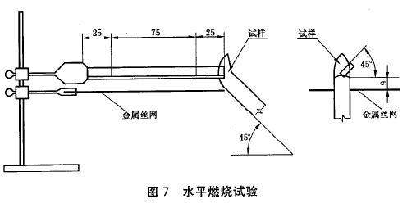 | / | 删除图7 | 否
53 | 图25  在工作温度下测量Ⅱ类控制器在单相连接时泄漏电流的接线图 | 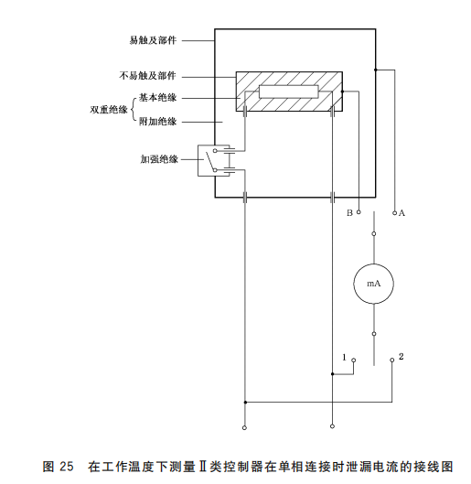 | 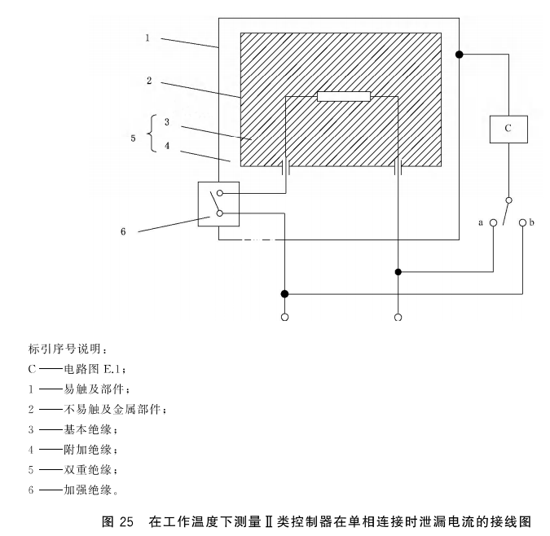 | 修改图例 | 否
54 | 图26 在工作温度下测量非Ⅱ类控制器在单相连接时泄漏电流的接线图 | 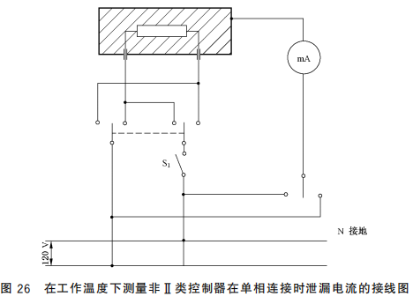 | 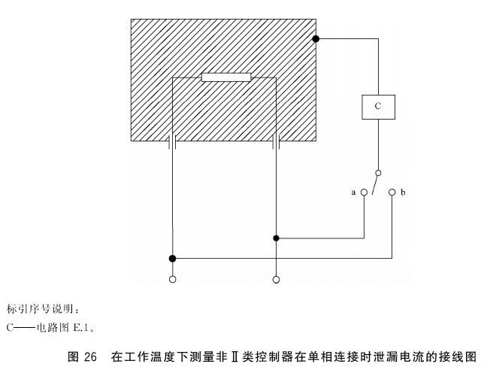 | 修改图例 | 否
55 | 图27  在工作温度下测量Ⅱ类控制器在三相连接时泄漏电流的接线图 | 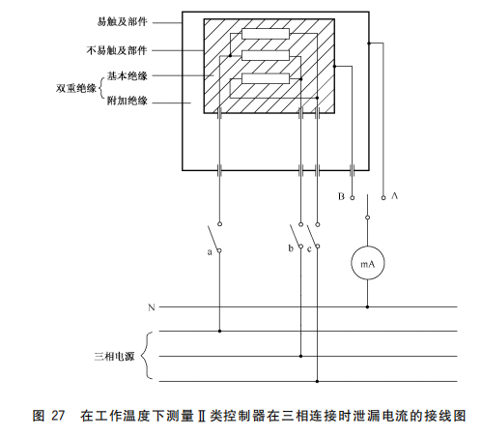 | 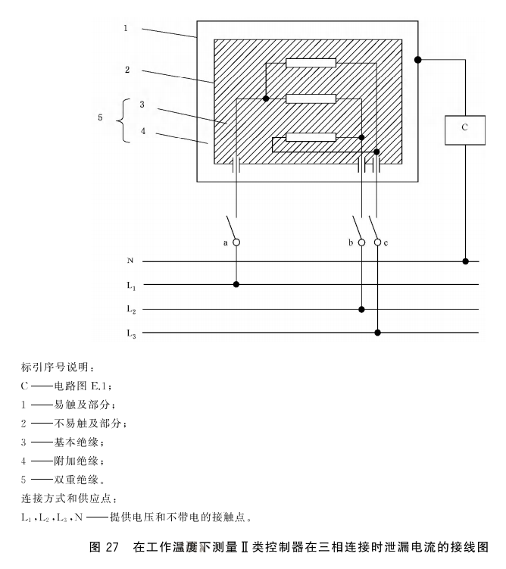 | 修改图例 | 否
56 | 图28  在工作温度下测量非Ⅱ类控制器在三相连接时泄漏电流的接线图 | 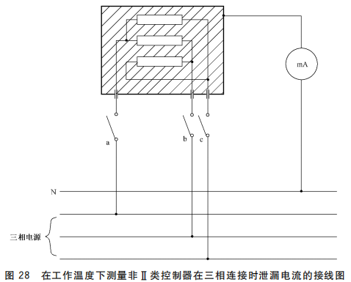 | 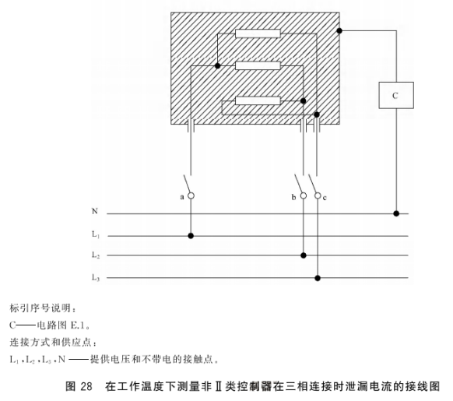 | 修改图例 | 否
57 | 附录A 标志耐磨性 | 附录A 标志耐磨性 A.1.4  ———烷基苯磺酸盐与非离子溶剂混合的中性液体溶剂；  ———汽油（最大芳香脂体积含量为0.1%、贝壳松值（溶液溶解值）为29、初始沸点约65℃、干燥点为69℃及相对密度约为0.68的脂肪溶剂已烷）；和  ———水 | 附录A 标志耐磨性 A.1.4  ——烷基苯磺酸盐与非离子溶剂混合的中性液体溶剂或2%溶剂在去离子(蒸馏)水中混合而成，其中溶剂包括：  ● 70%(按体积)十二烷基苄基磺酸钠，(异构体),分子式：C18H29NaO3S,CAS号25155-30-0,和  ● 30%(按体积)甘油(其他名称：甘油，1,2,3-丙三醇，丙三醇，E422),分子式：C₃H₈O₃,CAS号56-81-5。  ——正己烷(最大芳香脂体积含量为0.1%初始沸点约69℃、近似比重约为0.66g/cm3的脂肪溶剂己烷，CAS号110-54-3)和  ——去离子水(蒸馏水)。 | 细化了中性溶液、汽油和水的要求 | 是
58 | 附录E  测量泄漏电流电路 | 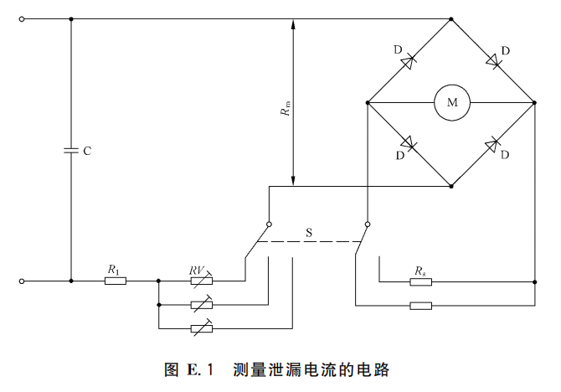 | 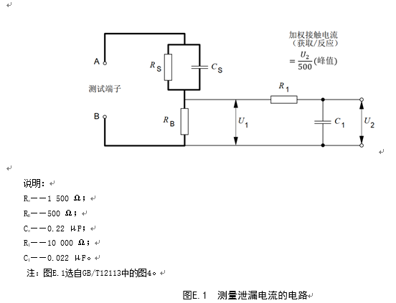 | 修改了图E.1测量泄漏电流电路 | 是
59 | 附录F  着火危险测试 | 附录F 耐热和耐燃的分类  F.1下述对耐热和耐燃的分类的描述是以GB4706.1为基础的,只作为信息给出。耐热和耐燃的要求应在相应的设备标准中规定。  F.2 A 类控制器为额定电流小于0.5 A的控制器或适合用在额定电流小于0.5 A的器具中、手持器具中、用手保持接通的或用手连续加载的控制器。  F.3 B类控制器为适用于作为C类或D类替换用的控制器。  F.4 C类控制器为适合用于操作时有人管理而且额定电流大于0.5A的器具中使用的控制器。  F.5 D 类控制器为适合用于操作时无人管理而且额定电流大于0.5 A的器具中使用的控制器。  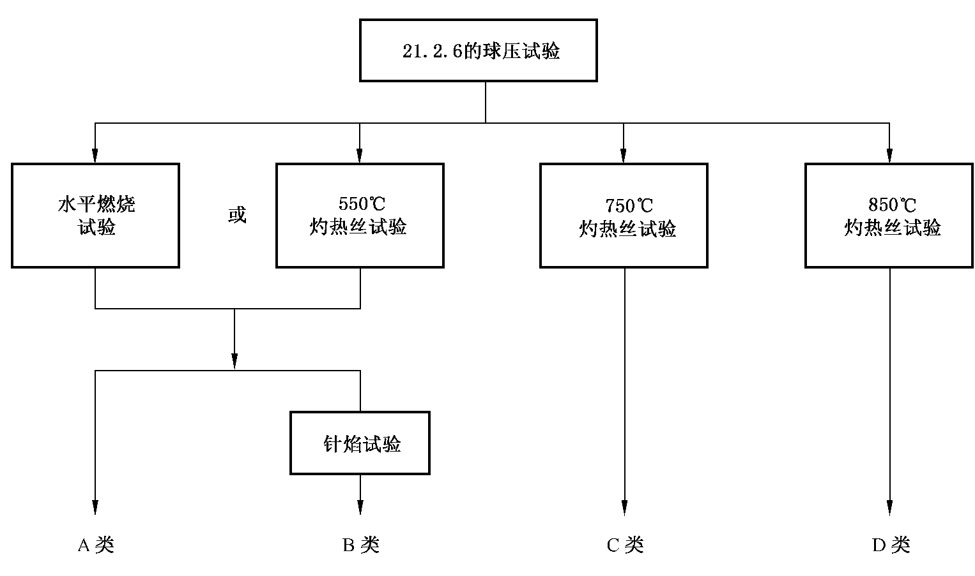 | 附录F 着火危险测试  要装入适用于IEC60335(所有部分)的器具中的整体式或装入式控制器的信息参照IEC 60335-1给出。 | 删除耐热和耐燃的分类 | 否
60 | G.1燃烧试验 | G.1燃烧试验  燃烧试验是按GB 11020的要求在专门准备的试样上进行的,试样的厚度为3mm±0.2mm。 | G.1 空 | 删除G.1燃烧试验 | 否
61 | G.3针焰试验 | G.3针焰试验  针焰试验按GB/T 5169.5进行。 | G.3 空 | 删除G.3针焰试验 | 否
62 | G.5球压试验 | / | G.5球压试验  球压试验根据IEC 60695-10-2进行(试验设备见图6)。  G.5.1 球压试验1  就本文件而言，烘箱的温度取以下最高值：  ——20℃±2K,超过第15章试验期间测得的最高温度；  ——75℃±2℃;  ——如声明所示。  注1:对于用于IEC60335-1范围内器具的控制器，温度可能会根据该标准的30.1而有所不同。试验开始前，支架和球应处于规定的试验温度。  注2:该试验不在陶瓷材料部件和玻璃上进行。  G.5.2球压试验2  球压试验按照G.5.1进行，除了烘箱中的温度应为T_{b}±2℃,其中T_{b}等于以下之中的较高者：  ——当55℃>Tmax≥30℃,温度为100℃;  ——当85℃>Tmax≥55℃,温度为125℃;  ——如果Tmax≥85℃,温度为Tmax+40℃;  ——超过第15章加热试验期间记录的最高温度20K;  ——如果此温度高于前4个列项中给出的温度，为H.28.1.1.3试验期间达到的温度。  注：对于用于IEC 60335-1范围内器具的控制器，温度可能会根据该标准的30.1而有所不同。 | 新增G.5球压试验 | 否
63 | H.8  防触电保护 | H.8 防触电保护  H.8.1.10.1  测量单个易触及的部件（或这些易触及部件的任何一个组合）与电源中的每一个极之间的电压和  电流。 | H.9 防触电保护  H.9.1.10.1  测量单个易触及的部件(或这些易触及部件的任何一个组合)与保护接地导体之间的电压和电流。应在正常供电配置中进行测量，并且电源极互换。 | 修改H.9.1.10.1部分条款 | 是
64 | H.12.2防触电保护 | H.11.2防触电保护  H.11.2.5  H.11.2.5如果是专门保护用的保护阻抗应由二个或多个阻抗串联组成,这些保护阻抗连接在带电部件和易触及部件之间,其组成元件的阻抗值,在寿命期间的变化和短路的可能性可以忽略的。  这些元件是在表H.27.1注m中提到的电阻器。  此外,这些电阻器应符合GB 8898中14.1的要求。  是否合格由下述检查:  a) 每个阻抗器轮流开路;  b)短路那些看起来会损坏的电阻元件(根据H.27);  c)按H.27将故障条件加在其他可能影响最大泄漏电流的电路的部件上。  保护装置动作或电源的一极松脱将认为是失败的。  在这些条件下,设备仍应符合H.8. 1.10的要求。. | H.12.2防触电保护  H.12.2.5如果是专门保护用的保护阻抗应由二个或多个阻抗串联组成，这些保护阻抗连接在带电部件和易触及部件之间，其组成元件的阻抗值，在寿命期间的变化和短路的可能性可忽略的。  如果电容器符合IEC 60384-14,且适用于所用应用的工作电压，则允许仅使用一个Y1电容器。  这些元件是：  ——表H.25中的脚注c中详述的电阻器。或者，电阻应符合IEC 60065:2001/AMD1:2005的14.1的要求。  ——电容器。电容器应符合IEC 60384-14中的Y级标准。  是否符合由以下方法确定：  a) 依次断开每个阻抗分量；  b) 可能因短路而失效的阻抗元件短路(根据H.28);  c) 在保护阻抗完好的情况下，对可能影响最大泄漏电流的电路任何部分施加H.28规定的故障条件。  保护装置的操作或电源的单极丢失也应视为故障。  在这些条件下，设备仍应符合H.9.1.10的要求。 | 保护电路新增电容器要求 | 是
65 | H.12.12 使用软件的控制器 | H.11.12 使用软件的控制器 | H.12.12 使用软件的控制器 | 修改了H.12.12 使用软件的控制器的技术要求 | 是
66 | H.13  电气强度和绝缘电阻 | H.13 电气强度和绝缘电阻 | / | 删除了H.13条款 | 否
67 | H.18.1.4.3  具有远程复位动作的控制器 | / | H.18.1.4.3 具有远程复位动作的控制器  执行远程复位功能的独立安装设备应至少进行1000次复位操作测试。整体式和装入式设备，除非另有规定，否则最小复位周期应由制造商声明。测试后，复位设备应能够按预期复位系统。不应发生意外复位。 | 新增H.18.1.4.3 具有远程复位动作的控制器条款 | 是
68 | H.20.1.9.2 | H.20.1.9.2  带电部件与工作在特低安全电压(SELV)下部件之间的爬电距离、电气间隙和穿通绝缘的距离,应符合第20章关于双重绝缘或加强绝缘的规定,除非这一路径是通过接地金属的。. | / | 删除条款H.20.1.9.2 | 否
69 | H.21耐热、耐燃和耐漏电起痕 | H.21耐热、耐燃和耐漏电起痕  H.21.2.6球压试验2  增加下述带破折号段:  如果在H.27.1.3试验期间所达到的温度比前四个破折号段中规定的温度高，就采用这条试验所达到的温度。 | / | 删除H.21耐热、耐燃和耐漏电起痕条款 | 否
70 | H.24  电磁兼容性(EMC)要求——发射 | H.23 电磁兼容性(EMC)要求——发射 | H.24 电磁兼容性(EMC)要求——发射  H.24.1.2  ISM设备的控制器以及与ISM设备一起使用的立式，独立安装和带线式控制器应符合CISPR 11的要求 | H.24.1.2条款新增ISM设备的控制器要求 | 是（ISM设备）
71 | H.28.1.1.2 | / | H.28.1.1.2  控制器应在下述条件下操作：  f) 控制器的电源应能提供至少500A的短路电流。 | H.28.1.1.2条款  新增条件f) | 是
72 | H.28.1.1.7-H.28.1.1.8 | / | H.28.1.1.7 如果试验因过电流保护装置以外的部件的功能而终止，除H.28.1.1.3外，还应满足以下要求。  a) 为确保一致性和可重复性，应在另外两个样品上重复试验，导致同一部件终止试验。  b) 为确保断开可靠，应在“功能”部件上施加潜在与功能绝缘相对应的电气强度，如表12所示。  每个样品应符合14.2的要求。应断开可能影响电气强度试验结果的平行路径。  为确保试验结果的再现性，应记录以下信息：按类型、额定值和其他相关技术信息指定部件。  H.28.1.1.8 如果试验因故意弱迹的作用而终止，应在开放痕迹上进行分析，控制器应符合H.28.1.1.3  中a)、c)和d)的要求。开放痕迹的分析应至少包括以下内容。  a) 运行时，应在打开的迹线两端施加基于表12规定的功能绝缘值的电气强度。  b) 为确保一致性和可重复性，应在另外两个样品上重复试验，并获得符合要求的结果。  为确保试验结果的再现性，应记录以下信息：  ——指定弱迹的尺寸(宽度、长度、厚度、形状);  ——PCB的材料；  ——其他相关技术信息。  例如FR4、CEM1、CEM 3、保形涂层的类型和厚度等。 | 新增H.28.1.1.7和H.28.1.1.8条款 | 是
73 | H.28.1.2 防止内部故障以确保功能安全的保护 | / | H.28.1.2 防止内部故障以确保功能安全的保护  H.28.1.2.1 设计和构造要求  H.28.1.2.1.1 故障避免和容错  H.28.1.2.1.2 文件  H.28.1.2.2 B类控制功能  H.28.1.2.2.1 设计和构造要求  H.28.1.2.2.2 第一次故障  H.28.1.2.2.3 在规定状态期间引入的故障  H.28.1.2.3 C类控制功能  H.28.1.2.3.1 设计和构造要求  H.28.1.2.3.2 第一次故障  H.28.1.2.3.3 第二次故障  H.28.1.2.4规定状态期间的故障，  H.28.1.2.4.1 通则  H.28.1.2.4.2 在规定状态期间引入的第一次故障  H.28.1.2.4.3 在规定规定状态期间引入的第二次故障  H.28.1.2.5 电路和结构评估  H.28.1.2.5.1 测试条件  H.28.1.2.5.2 测试标准  H.28.1.2.5.3评估 | 新增H.28.1.2 防止内部故障以确保功能安全的保护条款，涉及B类和C类控制器的故障测试 | 是
74 | 附 录J  热敏电阻元件和使用热敏电阻的控制器的要求 | 附录J 热敏电阻控制器的要求  J.1 范围  J.2 定义  J.4 关于试验的一般说明  J.6 分类  J.7 资料  J.12 防潮和防尘  J.13 电气强度和绝缘电阻  J.15 制造偏差和漂移  J.17 耐久性  J.25组件 | 附录J 热敏电阻元件和使用热敏电阻的控制器的要求  J.1 范围  J.3 术语和定义  J.5 关于试验的一般说明  J.7 分类  J.8 资料  J.12 结构要求  J.14 电气强度和绝缘电阻  J.16 制造偏差和漂移  J.18 耐久性  J.21 爬电距离、电气间隙和绝缘距离  J.25组件  J.28 异常运行 | 修改了附录J对热敏电阻元件的要求 | 是
75 | 附录Q | 附 录Q 印制电路板涂层性能试验  Q.1 满足GB/T 16935.3- -2003中对A型涂层所有要求的印制线路板应符合本部分第20章污染等级1最小爬电距离的要求。  Q.2满足GB/T16935.3--2003中对B型涂层所有要求的印制线路板应符合本部分20.3固体绝缘的最小要求。对于B型涂层,爬电距离和电气间隙不适用于导体尺寸。  Q.3代表生产样品的实际印刷电路板或者按图Q.1和图Q.2的标准试验电路板都可用来进行本试验。需要13个试样进行A型试验,17个试样进行B型试验。  Q.4由GB/T16935.3--2003第6章的试验来检查是否符合A型涂层或B型涂层的要求。  Q.5 GB/T 16935. 3- -2003第6章的试验，下列试验水平或条件适用:  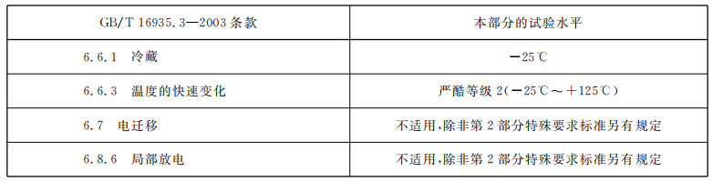 | 附 录Q 印制电路板涂层性能试验  Q.1满足IEC60664-3:2016中对1型保护所有要求的印制电路板应符合第21章污染等级1最小爬电距离的要求。  注：1类保护改善了受保护零件的微环境(IEC 60664-3:2016)。  Q.2满足IEC 60664-3:2016中对2型保护所有要求的印制电路板应符合21.3固体绝缘的最小要求。  对于2型保护，施加保护前导体之间的间距不应小于IEC 60664-3:2003表1中规定的值，但功能绝缘或基本绝缘不小于0.2 mm,附加绝缘或加强绝缘不小于0.7 mm。  注：2类保护被认为与固体绝缘类似(距<60664-3:2016)。  Q.3 需要6个实际印刷电路板样品  ——保护测试  ●符合IEC60664-32016附录C的试样，该附录特别适用于印刷电路板；用于测试的试样应  具有与生产试样相同的最小距离；或  ●生产样品；或  ●任何印刷电路板，只要试样代表生产中的试样。  ——模塑件和灌封材料的测试  ● 应使用生产样品，或代表生产样品。  Q.4由IEC 60664-3:2016第5章的试验来检查是否符合1型保护或2型保护的要求。  Q.5 IEC 60664-3:2016第5章的试验，下列试验水平或表Q.1中的条件适用。  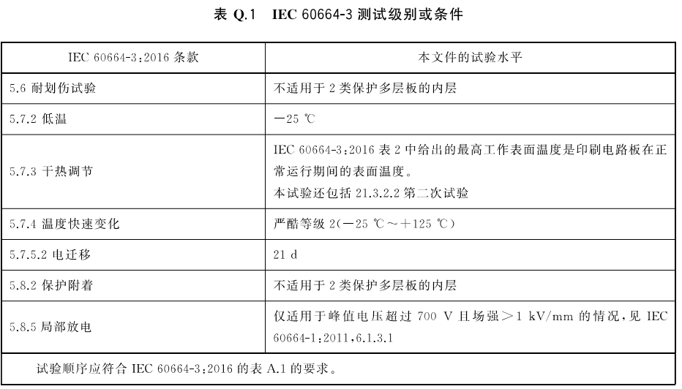 |  | 是
76 | 附 录T  (规范性)  SELV和PELV的要求 | / | 附 录T(规范性) SELV和PELV的要求 | 新增附录T SELV和PELV的要求 | 是
77 | 附 录 U  (规范性)  IEC 60335器具中用作控制器的继电器的要求 | / | 附 录 U(规范性)  IEC 60335器具中用作控制器的继电器的要求 | 新增附录U  IEC 60335器具中用作控制器的继电器的要求 | 是
78 | 附 录V  (规范性)  由二次电池(可充电的)供电的控制器的要求 |  | 附 录V(规范性)由二次电池(可充电的)供电的控制器的要求 | 新增附录V 由二次电池(可充电的)供电的控制器的要求 | 是

二、GB/T 14536.7标准差异和补充检验要求
序号 | 章节及章节名称 | 原已认可标准内容 | 新增或换版标准内容 | 备注 | 是否  测试
1 | 标准名称 | 家用及类似用途电自动控制器 压力敏感电自动控制器的特殊要求，包括机械要求 | 电自动控制器 第7部分：压力敏感电自动控制器的特殊要求，包括机械要求 | 删除了家用及类似用途字眼，产品适用范围扩大 | 否
2 | 章节序号 | 1范围和规范性引用文件  2术语和定义  3一般要求  4试验的一般说明  5额定值  6分类  7资料  8防触电保护  9接地保护措施  10端子和端头  11结构要求  12防潮及防尘  13电气强度和绝缘电阻  14发热  15制造偏差和漂移  16环境应力  17耐久性  18机械强度  19螺纹部件及其连接  20爬电距离、电气间隙和穿通固体绝缘距离  21耐热、耐燃和耐漏电起痕  22耐腐蚀性  23电磁兼容性(EMC)要求—发射  24组件  25正常操作  26电磁兼容性(EMC)要求—抗扰度  27非正常操作 | 1范围  2规范性引用文件  3术语和定义  4一般要求  5试验的一般说明  6额定值  7分类  8资料  9防触电保护  10接地保护措施  11端子和端头  12结构要求  13防潮及防尘  14电气强度和绝缘电阻  15发热  16制造偏差和漂移  17环境应力  18耐久性  19机械强度  20螺纹部件及其连接  21爬电距离、电气间隙和穿通固体绝缘距离  22耐热、耐燃和耐漏电起痕  23耐腐蚀性  24电磁兼容性(EMC)要求—发射  25组件  26正常操作  27电磁兼容性(EMC)要求—抗扰度  28非正常操作 | 范围和规范性引用文件分开两个章节，导致所有章节序号加1 | 否
3 | 1 范围 | 1 范围和规范性引用文件  1.1本部分适用于最小额定表压力为-60kPa、最大额定表压力为4.2 MPa的压力敏感电自动控制器。  1.2 本部分适用于额定电压不超过690V、额定电流不超过63A的控制器。 | 1 范围  更改了“范围”的内容和表述。  主要有两点差异  1.1删除了最大和最小压力限制。  1.5 本文件适用于交流额定电压不超过690V或直流额定电压不超过600V供电的控制器。 | 修改了标准使用范围。 | 否
4 | 2 规范性引用文件 | 1 范围和规范性引用文件 | 2 规范性引用文件 | 规范性引用文件单独拆开一个章节 | 否
5 | 3 术语和定义 | 2 术语和定义  “压力差”和“通气限值措施” | 3术语和定义  删除“压力差”和“通气限值措施”术语 |  | 否
6 | 表1 | 表 7.2 | 表1(2008版中的表7.2)所需资料及提供资料的方法  修改了表1的部分规定 |  | 否
7 | 附录H | / | 增加了术语和定义(见H.3.101.1、H.3.101.2)  增加了按控制功能分类的条件(见H.7.18.2和H.7.18.3)  增加了“资料”中表格内容(见H.8) |  | 否
8 | H.28  非正常操作 | H.27 非正常操作 | H.28 非正常操作  更改了在锁定或安全关闭期间发生的故障的要求。 | 对B类和C类压力控制器的检测要求进行了细化。 | 否

三、GB/T 14536.12标准差异和补充检验要求
序号 | 章节及章节名称 | 原已认可标准内容 | 新增或换版标准内容 | 备注 | 是否  测试
1 | 标准名称 | 家用及类似用途电自动控制器 能量调节器的特殊要求 | 电自动控制器 第12部分：能量调节器的特殊要求 | 删除了家用及类似用途字眼，产品适用范围扩大 | 否
2 | 章节序号 | 1范围和规范性引用文件  2术语和定义  3一般要求  4试验的一般说明  5额定值  6分类  7资料  8防触电保护  9接地保护措施  10端子和端头  11结构要求  12防潮及防尘  13电气强度和绝缘电阻  14发热  15制造偏差和漂移  16环境应力  17耐久性  18机械强度  19螺纹部件及其连接  20爬电距离、电气间隙和穿通固体绝缘距离  21耐热、耐燃和耐漏电起痕  22耐腐蚀性  23电磁兼容性(EMC)要求—发射  24组件  25正常操作  26电磁兼容性(EMC)要求—抗扰度  27非正常操作 | 1范围  2规范性引用文件  3术语和定义  4一般要求  5试验的一般说明  6额定值  7分类  8资料  9防触电保护  10接地保护措施  11端子和端头  12结构要求  13防潮及防尘  14电气强度和绝缘电阻  15发热  16制造偏差和漂移  17环境应力  18耐久性  19机械强度  20螺纹部件及其连接  21爬电距离、电气间隙和穿通固体绝缘距离  22耐热、耐燃和耐漏电起痕  23耐腐蚀性  24电磁兼容性(EMC)要求—发射  25组件  26正常操作  27电磁兼容性(EMC)要求—抗扰度  28非正常操作 | 范围和规范性引用文件分开两个章节，导致所有章节序号加1 | 否
3 | 1 范围 | 1 范围和规范性引用文件  1.2 本部分适用于额定电压不超过690V、额定电流不超过63A的控制器。 | 1 范围  更改了“范围”的内容和表述。  1.5 本文件适用于交流额定电压不超过690V或直流额定电压不超过600V供电的控制器。 | 修改了标准使用范围。 | 否
4 | 2 规范性引用文件 | 1 范围和规范性引用文件 | 2 规范性引用文件 | 规范性引用文件单独拆开一个章节 | 否
5 | 附录AA | / | 附录AA 地区差异  表1所需资料及提供资料的方法  在表1脚注i后增加:  对于能量调节器,动作量的限值不必声明(见18.7和18.8的规定)。  在加拿大,以下要求适用:  第26项:人工动作的起动周期数(M)为6 000个周期。  第27项:自动动作的自动周期数(A)为100 000个周期。 | 新增附录AA地区差异，主要针对加拿大地区。 | 否

